Муниципальное казенное образовательное учреждение «Ильменская средняя общеобразовательная школа» Руднянского муниципального района Волгоградской области
403626 Волгоградская область Руднянский район с. Ильмень ул. Мира ,4 телефон 7-42-34
ИНН 3425002391 КПП 342501001 БИК 041806001 ОКПО 34679842 ОКОГУ 49007 ОКОПФ 72 ОКВЭД 80.21

Тел.8-(844-53)-7-42-34, адрес электронной почты :gluhova_1986@mail.ru
_______________________________________________________________________________
В отдел образования, опеки и попечительства, физической культуры и спорта Администрации Руднянского муниципального района Волгоградской области директора МКОУ «Ильменская СОШ»
Чекуновой Е. В.

Информация
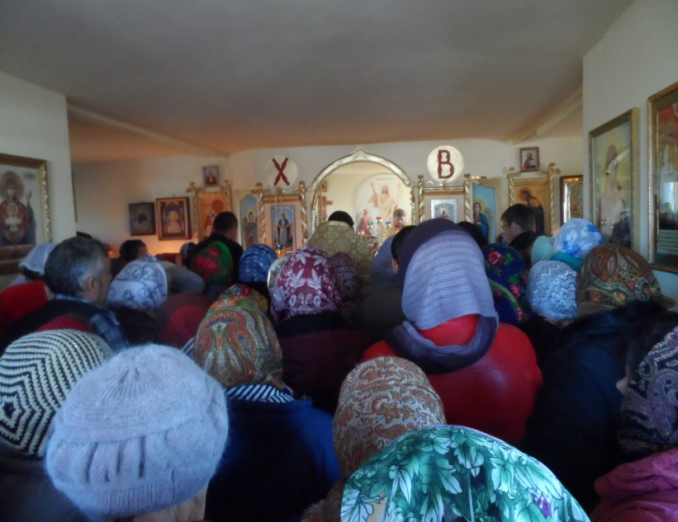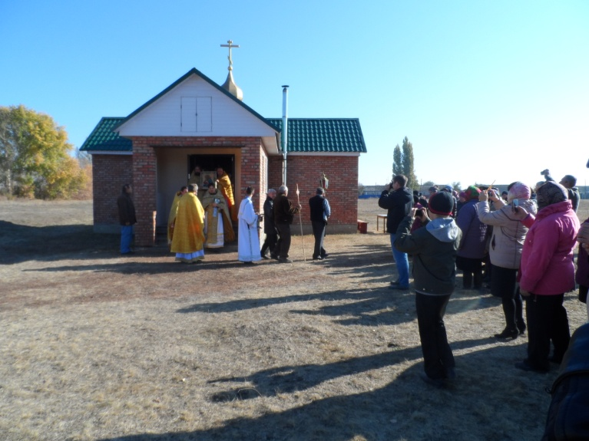
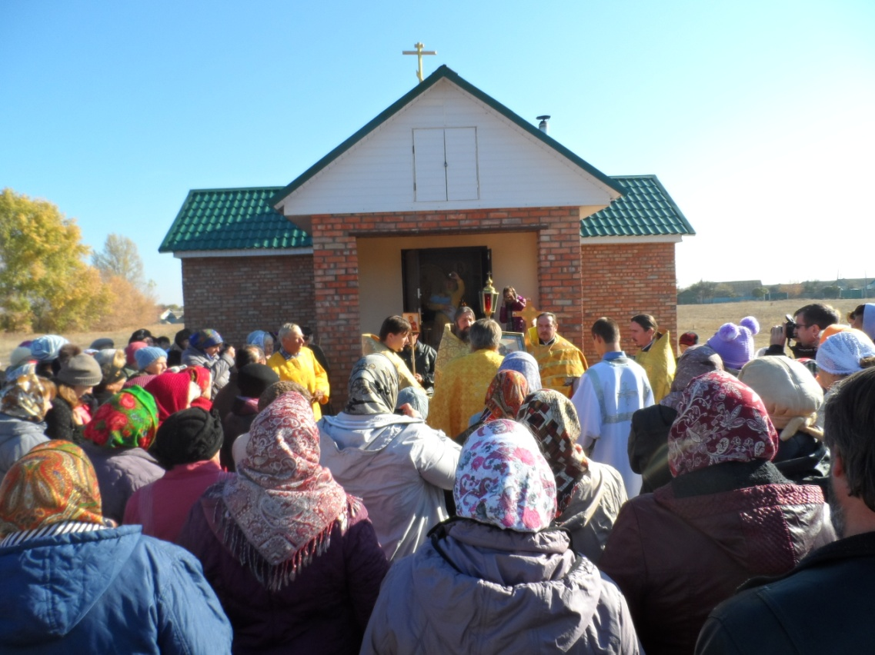

В 2014 году Ильмень отмечает 360 -ый день рождения. В связи с этим к 9 октября приурочили открытие в нашем селе церкви Иоанна Богослова. Поучаствовать в этом знаменательном событии для нашего села пришли не только те, кто здесь родились, праздник собрал многочисленных гостей из соседних районов и города Волгограда. Была совершена первая божественная литургия при соборном служении священства из г. Волгограда, Жирновского и Руднянского районов.
Затем состоялась встреча иерея Димитрия и протоиерея Максима, с главой Ильменского с/п Плющенко В.П и педагогами школы, на которой шла речь о Церкви, о её неоценимой роли в сохранении исторической памяти русского народа, о том, что она является носителем нравственности человеческого общества, о том, что в церкви многие люди получают очищение, утешение и духовную крепость.
Продолжением празднования дня рождения села стала обширная концертная программа. Началось действо 11 октября в сельском Доме культуры. Гостеприимство организаторов, великолепно украшенная сцена, музыка, добрые шутки и смех, песни и танцы, поздравления главы руднянского муниципального района Битюцкого М.Н, главы Ильменского сельского поселения Плющенко В.П, сладкие столы для детворы от ТОСОВ, выставка рисунков «Вот моя деревня», посвящённая родному селу, выставка творческих работ учащихся школы создавали доброжелательную праздничную атмосферу.

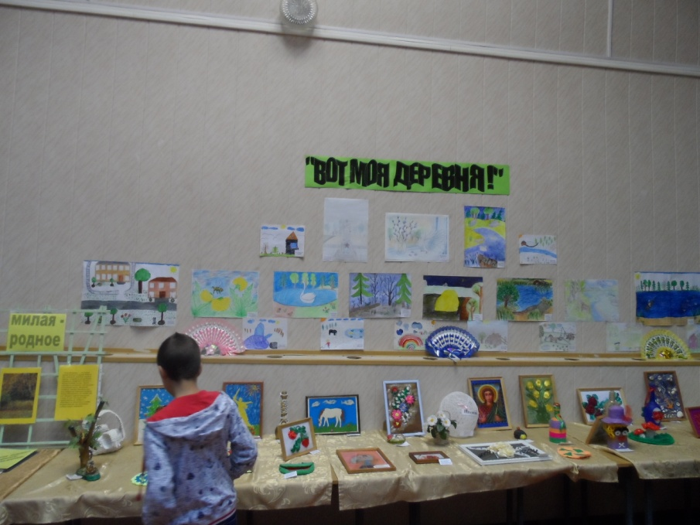
Активными участниками концерта сталиучащиеся МКОУ «Ильменская СОШ».
Зажигательный танец «Варенька» исполнили ученицы 7 класса, в костюмах изготовленных своими руками под руководством своего классного руководителя, учителя технологии Маюрченко О.К.

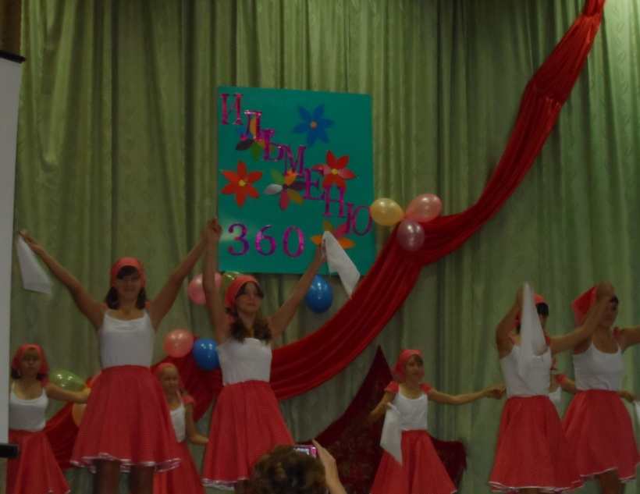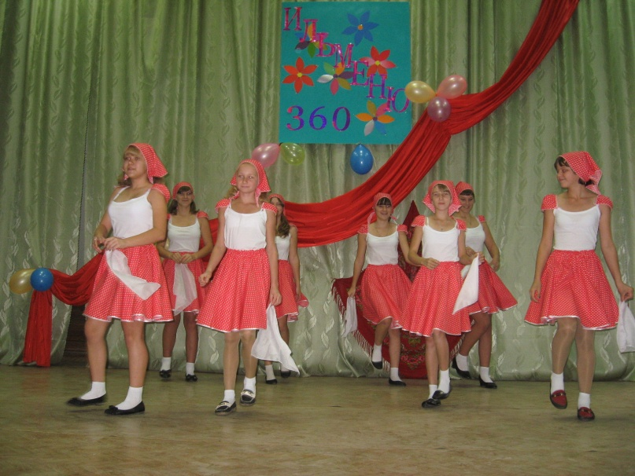

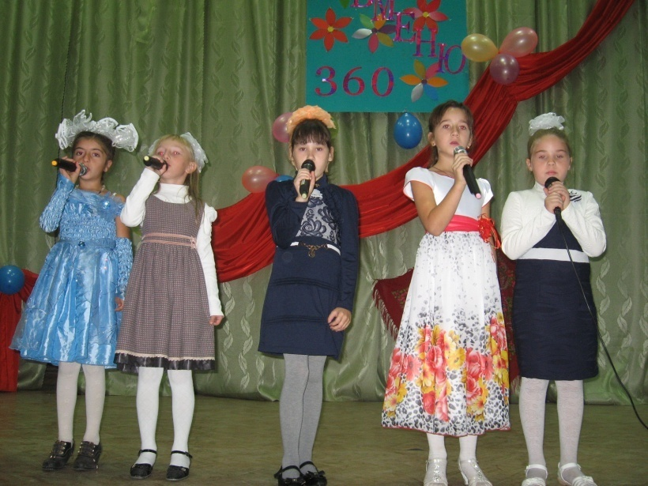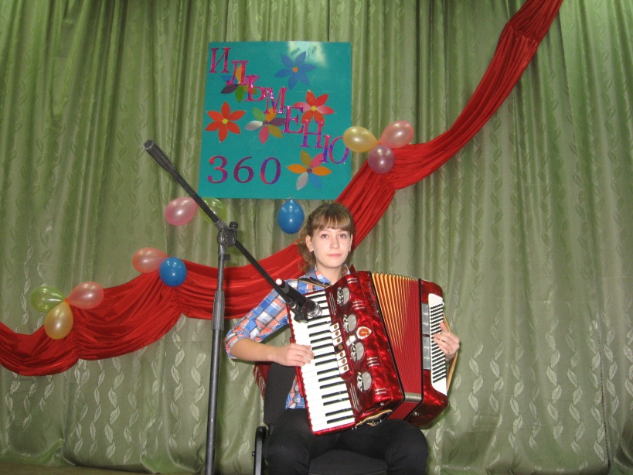
А дети (Амоева Ханума, Битюцкая Алиса,Гусева Аня, Заикина Аня, Коваленко Настя) в свою очередь вдохновенно исполняют песню «Про осень».Это подарок наших второклассниц самым маленьким Ильменцам. Во время праздника на сцене, сменяя друг друга не только взрослые солисты, Перцев А.И, Глухова В.В, Тюлюкина Е.В, Цевенко Н.И, Плющенко Н.М, но и учащиеся Петрова Валерия (8кл), Битюцкая А (2 кл), начинающие самодеятельные танцоры- пятиклассники: Графчикова Кристина, Ревенко Настя, Тверитин Ваня, Чемес Никита. Яркие колоритные выступления, своеобразие певческой манеры буквально заворожили публику. Зрители не скупились на аплодисменты и тепло встречали каждого исполнителя. Ни кого не оставило равнодушным блестящее выступление на аккордеоне Александры Битюцкой (9 кл). В её исполнении прозвучали ансамбли «Цыганский микс» и «Лунный свет». Её игра доставила истинное наслаждение. А юноши 9 и 10 классов в своей сценке очень наглядно показали, что быть защитником отечества почётно и защищать покой своих граждан – это высокая честь.

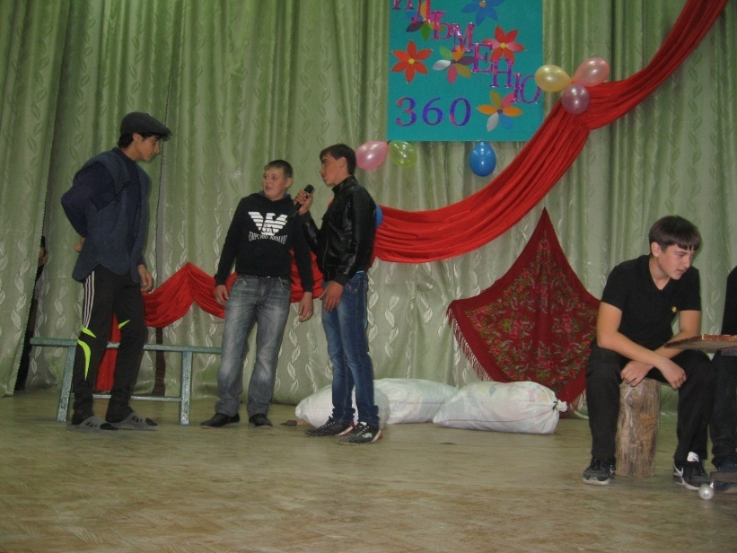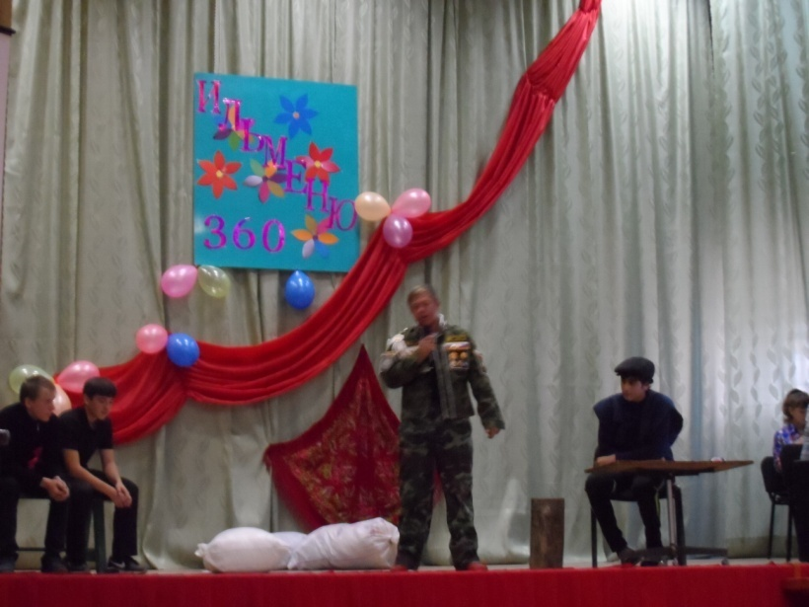

Ссылка на документ, размещенный на сайте школы -
http://www.ilmenska-schkola.ru/shkolnaya-zhizn

Директор ___________________ Е.В. Чекунова

